Додаток 1
Опис архітектури системи пошуку релевантних правових позицій Порталу «База правових позицій» Верховного Суду
та формулювання завдань

Вступ
Аналіз сучасного стану методів та інструментів опрацювання природної мови (NLP) дозволяє робити висновок, що застосування генеративного Штучного Інтелекту, основу яких складають Великі Мовні Моделі (LLM) у поєднанні із технологією генерації з доповненими даними (RAG), дозволяє значно підвищити ефективність та точність обробки текстових даних. LLM здатні генерувати високо контекстуальний текст, а технології RAG дозволяють інтегрувати процес пошуку релевантної інформації з баз даних і за необхідності генерувати відповіді на запитання користувачів на основі цієї інформації.
Для юридичної сфери, де необхідність у точності та контекстуальній релевантності інформації є надзвичайно важливою, впровадження цих технологій дозволяє не лише автоматизувати процеси, але й підвищувати якість та швидкість надання відповідей на юридичні питання. Технології RAG дозволяють інтегрувати генеративні можливості мовних моделей з пошуковими алгоритмами, що суттєво покращує результативність пошуку юридичних прецедентів та формування правових позицій.
В контексті змісту Технічних вимог до модернізації порталу «База правових позицій» Верховного Суду застосування технологій генеративного Штучного Інтелекту RAG та LLM у системі пошуку правових позицій Верховного Суду може:
- Підвищити точність пошуку шляхом використання великих мовних моделей для контекстуального аналізу тексту.
- Автоматизувати процес генерації правових позицій для нових судових рішень, що знижує час і ресурсні витрати.
- Забезпечити користувачам доступ до найбільш релевантних і актуальних правових позицій, які допоможуть у прийнятті обґрунтованих юридичних рішень.
У цілому це дозволяє розширити функціональність та ефективність функціонування Порталу «База правових позицій».

Архітектура запропонованого рішення
Узагальнена структурна схема архітектури системи, що пропонується, наведена на рис.1. Вона включає кілька основних модулів, кожен із яких відповідає за окремий аспект обробки запиту користувача (User), пошуку релевантних правових позицій та генерації відповідей на основі LLM. Відповідно до вимог ТЗ, система може працювати у двох основних режимах — з використанням LLM на основі зовнішніх API та без їх використання, що забезпечує гнучкість та економічну ефективність кінцевого рішення.

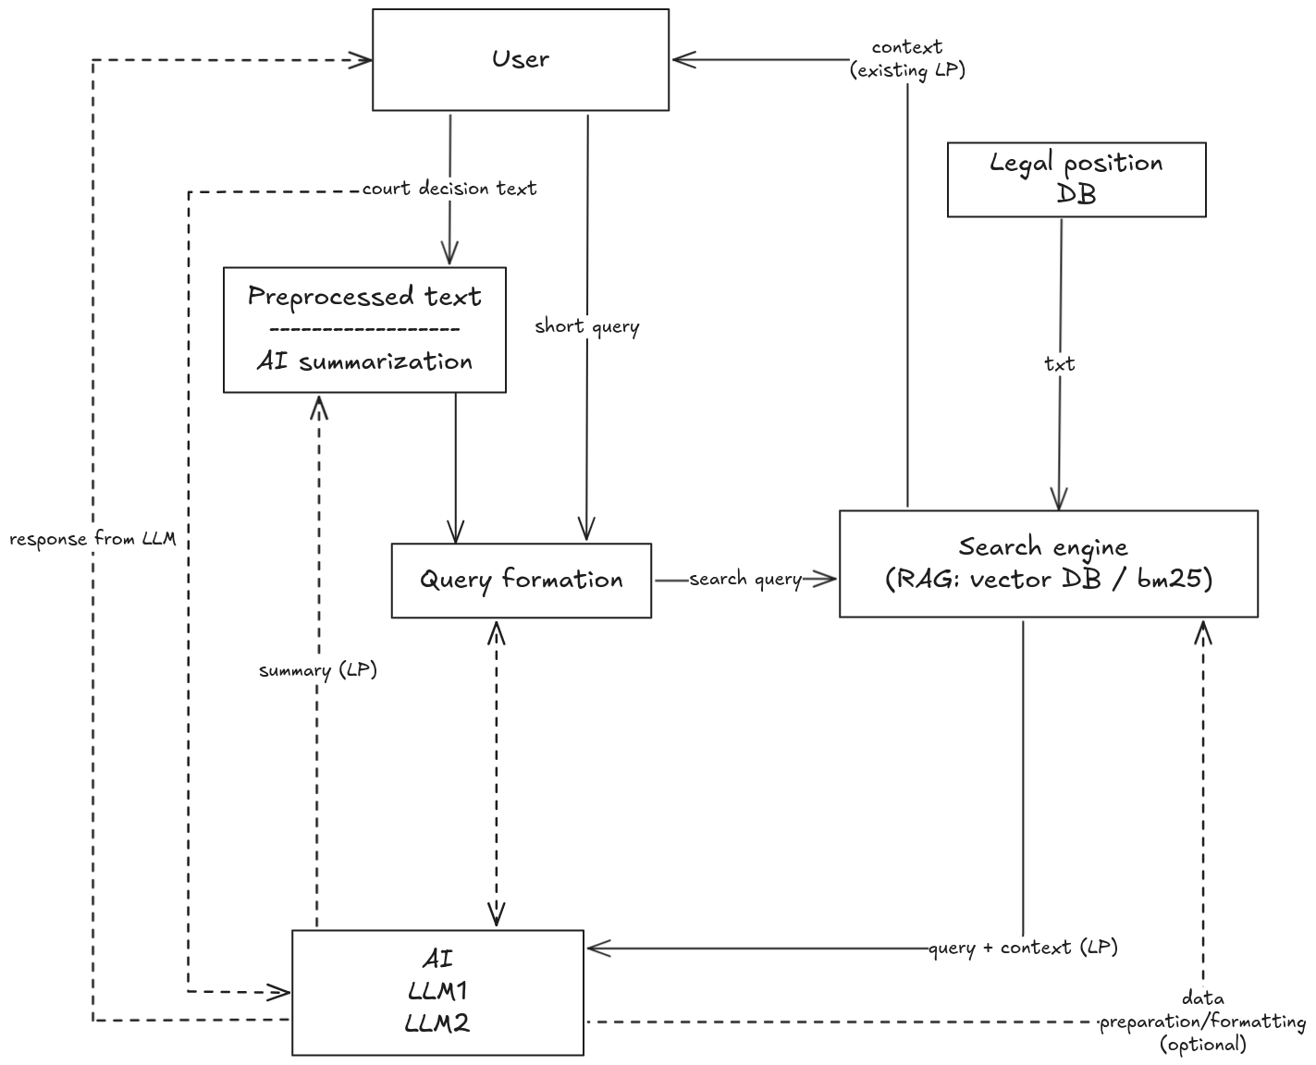

Рисунок 1. Архітектура системи пошуку релевантних правових позицій та формування відповідей користувачам Порталу «База правових позицій» Верховного Суду

Основні модулі архітектури та їх призначення:
Модуль Користувача (User Module)
- Функція: Прийом запитів у вигляді текстових питань або документів (судових рішень у вигляді текстових файлів або посилань на реєстр судових рішень).
- Взаємодія: Передача запитів для подальшої контеканації та опрацювання в модулі обробки запиту та стиснення тексту.
Модуль Препроцесінгу та Стискнення Тексту (Preprocessed text and AI Summarization)
- Функція: Обробка великих текстів судових рішень, які можуть надходити від користувача.
- Режими роботи:
- Препроцесінг тексту судових рішень (очистка, видалення стоп слів, пошук ключових слів (для роботи в режимі без використання LLM).
- Стиснення тексту судових рішень (формування короткого змісту, що відображає суть, на основі використання LLM).
Модуль Формування Запиту (Query Formation)
- Функція: Формування пошукового запиту на основі введеного тексту або стиснутого тексту з попереднього модуля.
- Реалізація: Генерація запитів для подальшого пошуку в модулі RAG.
Модуль Search engine (RAG: vector DB / BM25)
- Функція: Пошук релевантних правових позицій у базі даних (Legal Position DB) на основі сформованих запитів.
- Особливості: Використання гібридного стратегії на основі комбінації алгоритмів пошуку на основі ключових слів (типу BM25) та семантичного пошуку на основі векторного представлення слів.
Великі Мовні Моделі (LLM1, LLM2…)
- Функції:
- Стиснення (суммаризація) тексту судових рішень.
- Оптимізація на основі генерування декількох запитів на основі початкового запиту користувача для покращення ефективності пошуку (опціонально).
- Переранжування результатів пошуку (опціонально).
- Генерація відповідей на основі знайдених правових позицій (опціонально).

Основні етапи та задачі
Основні етапи та задачі, які потрібно виконати для реалізації запропонованого варіанту архітектури рішення, надані в Таблиці 1.

Таблиця 1. Етапи та задачі

Етапи | Задачі
1. Виконання науково-дослідних робіт для перевірки доцільності використання штучного інтелекту для аналізу судових рішень і пошуку та генерації проектів відповідних правових позицій.
1.1 Формулювання проблеми | - Аналіз функціоналу існуючої бази ПП ВС.  - Розробка алгоритму взаємодії із користувачами.  - Формалізація очікуваних результатів роботи системи.
1.2 Збір та очистка даних | - Збір, очистка, фоматування та трансформація даних ПП ВС.  - Розвідувальний аналіз даних ПП ВС.
1.3 Вибір моделей, методів та засобів | - Вибір програмних засобів для реалізації системи.  - Обгрунтування та вибір LLM.  - Розробка прототипу пошукової системи ПП (з та без використанням LLM).
1.4 Експериментальне тестування та тренування моделей | - Розробка методики тестування для вибору LLM.  - Формування тестувальних та тренувальних наборів даних .  - Тонке налаштування (файтюнінг) LLM.  - Генерація оціночних даних (проектів ПП) для аналізу ефективності LLM.  - Експериментальне тестування пошукової системи.
1.5 Оцінка результатів | - Формування наборів оціночних даних, для порівняльного аналізу ефективності запропонованих підходів та LLM.  - Порівняльний аналіз та оцінювання проектів ПП, згенерованих різними LLM.  - Порівняльний аналіз та оцінювання результатів роботи пошукової системи .
2. Оновлення модулю пошуку, який повинен включати нові моделі (інструменти) пошуку, в тому числі з використанням штучного інтелекту.
2.1 Розробка програмного забезпечення | - Розробка API для пошукової системи: створення REST API для обробки запитів користувачів і повернення результатів пошуку правових позицій з використанням великих мовних моделей (LLM).  - Імплементація у вигляді мікросервісу: реалізація ізольованого мікросервісу для інтеграції з основним бекендом, який виконує пошукові запити в Базі правових позицій.  - Інтеграція з векторними базами даних: налаштування підключення до векторних баз даних для збереження та пошуку схожих правових позицій.  - Оптимізація взаємодії між компонентами: розробка архітектури взаємодії між пошуковим API, векторною базою та генеративними моделями, за критерієм мінімізації затримки при обробці даних.
2.2 Фінансові розрахунки оціночної усередненої вартості використання LLM | - Оцінювання вартості використання зовнішніх сервісів API LLM.  - Підключення до погоджених із Бенефіціаром зовнішніх сервісів API LLM.
3. Генерація проектів правових позицій з використанням штучного інтелекту.
Генерація проектів правових позицій для тих судових рішень Верховного Суду для яких відсутні існуючі правові позиції | - Формування наборів даних судових рішень .  - Генерація проектів ПП ВС із використанням раніше узгоджених типів LLM.

